
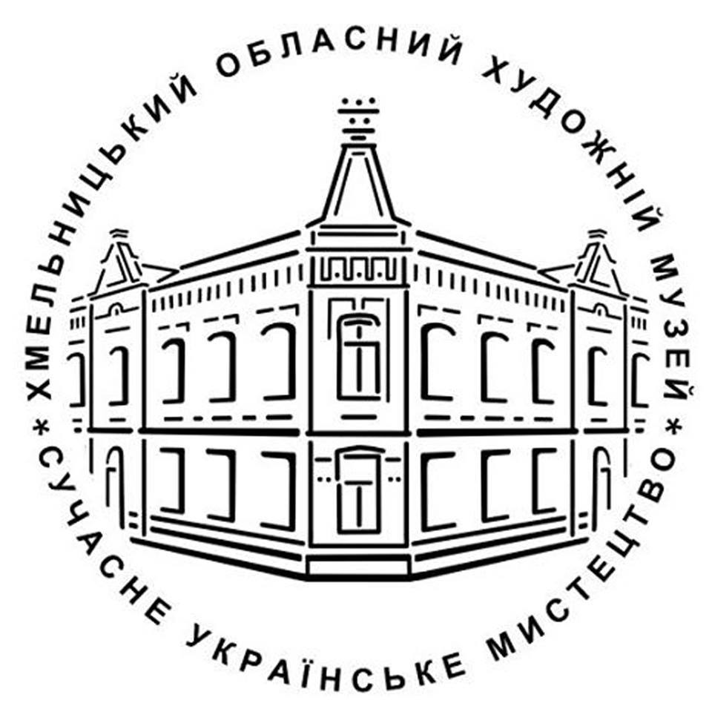

Міністерство освіти і науки України
Хмельницька гуманітарно-педагогічна академія
Факультет початкової освіти та філології
Кафедра іноземних мов
Факультет мистецтв
Кафедра зарубіжної літератури та культурології

Хмельницький обласний художній музей

ІНФОРМАЦІЙНИЙ ЛИСТ

Хмельницька гуманітарно-педагогічна академія спільно з Хмельницьким обласним художнім музеєм
запрошують
науковців, аспірантів, студентів, викладачів, та всіх зацікавлених осіб взяти участь у роботі
VІІ Міжнародної науково-практичної конференції

“Актуальні проблеми сучасної культурології та філології:
дискурс традиції в постмодерній парадигмі”
(15 травня 2019)

Основні напрями роботи конференції:

1. Динаміка розвитку міжкультурної комунікації в глобалізованому суспільстві:
- Проблеми комунікації генерацій в культурі
- Віртуалізація спілкування у інформаційному суспільстві
- Сучасний музей як платформа для міжкультурної комунікації
- Від дискурсу фактів до дискурсу наративу: мова і ЗМІ доби пост-постмодерну

2. Особливості постмодерністського світосприйняття крізь призму сучасних культурологічних досліджень:

- Проблеми сучасної культурологічної термінології
- Проблема гендерної комунікації
- Картини світу в аспекті лінгвокультурології
- Кліпова свідомість у дискурсі психолінгвістики та лінгвокультурології
- Новітні тенденції у сучасній культурологічній парадигмі

3. Мова художнього тексту як універсальний інтеркультурний код:
- Інтермедіальність як прояв міжмистецької поліфонії художнього тексту
- Художній дискурс: множинність інтерпретацій
- Герменевтика літературного тексту
- Семіотичні паралелі міфу і мистецтва

4. Сучасний мовно-корелятивний дискурс: теоретичні моделі та художня практика

- Сучасні аспекти лінгвістичних досліджень
- Прагматичний та функціональний аспекти перекладу
- Врахування соціокультурних відмінностей мов при перекладі: роль адаптації у створенні адекватного перекладу

5. Синергія класичних та інноваційних технологій навчання іноземних мов та зарубіжної літератури у сучасній освітній парадигмі
- Методичний потенціал нелінійних методів навчання у контексті концептуальних ідей сучасної філософії освіти
- Досвід впровадження інноваційних методів і технологій навчання мови і літератури у сучасній освітній парадигмі
- Сучасний урок іноземної мови/зарубіжної літератури як реакція на запити полікультурного середовища

Форма розміщення матеріалів конференції:
- Розміщення статті у збірнику матеріалів конференції.
- Публікація статті у збірнику, що належить до списку фахових видань ДАК України «Філологічний дискурс».

Робочі мови конференції: українська, російська, англійська, німецька, французька.

ВИМОГИ ДО ОФОРМЛЕННЯ МАТЕРІАЛІВ

Ім’я та прізвище автора (жирним курсивом, вирівнювання по правому краю); назва міста в дужках (курсивом).
Через рядок – назва теми виступу (відцентрована, великими літерами жирним шрифтом).
Через рядок – основний текст доповіді: поля – верхнє і нижнє – 2 см; праве – 1,5 см; ліве – 3 см; шрифт – TimesNewRoman, розмір 14, звичайного стилю, без переносів; інтервали – міжрядковий– 1,5, відступ першого рядка – 1,25 см; вирівнювання абзаців – за шириною; ілюстративний матеріал друкується курсивом; посилання – в тексті у квадратних дужках за зразком [3, с. 25].
Список використаних джерел подається в алфавітному порядку з дотриманням державного стандарту під назвою «Список використаних джерел», що друкується через один рядок після основного тексту (напівжирними літерами посередині рядка) по центру.

Статті, що не відповідають вимогам, науковому рівню та тематиці конференції, а також надіслані пізніше встановленого терміну, не розглядатимуться.

До уваги учасників, бажаючих опублікувати статтю у збірнику наукових праць
«Філологічний дискурс», який включенодо Переліку наукових фахових видань України, Серія КВ №21166-10966 Р від 28.01.2015 р.:
Збірник індексується міжнародною наукометричною базою
«IndexCopernicus»ICV 2015: 46,34

Вимоги до написання та оформлення статей: http://fildyskurs.kgpa.km.ua/vymohy

Розсилка електронного збірника відбуватиметься упродовж місяця після завершення конференції

Організаційний внесок становить
150 грн.
(передбачає розміщення статті у електронному збірнику матеріалів конференції, програму і сертифікат учасника);
сплачується на картку: ПриватБанк, 5168742711820351. Отримувач: Слоневська І.Б.

ЗАЯВКА НА УЧАСТЬ У КОНФЕРЕНЦІЇ

Прізвище________________________________
Ім’я______________________________________
По батькові_______________________________
Науковий ступінь_________________________
Вчене звання____________________________
Посада__________________________________
Установа (назва, адреса, телефон,
e-mail)__________________________________
Тема доповіді___________________________
________________________________________
Тематичний напрямок ___________________ ________________________________________
Контактний телефон, e-mail
________________________________________
Усі поля обов’язкові для заповнення

Для участі у конференції просимо надіслати
До 10 травня 2019року
на електронну адресу kafedra_zl_conf@ukr.net
- Заявку для участі у конференції ;
- Електронний варіант статті (до 10 сторінок з анотаціями та літературою, у форматі *.doc (не *docx);
- Скановану квитанцію про оплату участі у конференції;

Файл заявки створити у редакторі Word і зберегти у форматі *.doc (тип файлу – Word 97-2003). Файл назвати за прізвищем автора статті. Ім’я автора набрати латинським шрифтом, наприклад, “zayavka_Petrov»
Електронний варіант статті створити у редакторі Word і зберегти у форматі *.doc (тип файлу – Word 97-2003). Файл назвати за номером тематичного напрямку та прізвищем автора статті, наприклад, «stattia_Petrov».
Відскановану копію (або фотокопію) квитанції про оплату вартості публікації надіслати у файлі: «оplata_Petrov» (картка ПриватБанк, 5168742711820351 отримувач Слоневська І.Б.)

Адреса оргкомітету:
кафедра зарубіжної літератури та культурології, кафедра іноземних мов Хмельницької гуманітарно-педагогічної академії, вул. Проскурівського підпілля, 139, м. Хмельницький, 29013.
E-mail: kafedra_zl_conf@ukr.net
Контактні особи:
Слоневська Ірина Борисівна, кандидат філософських наук,завідувач кафедри культурології та зарубіжної літератури, доцент, тел.:067-7010-518
Мельник Руслана Миколаївна, кандидат філологічних наук,завідувач кафедри іноземних мов, доцент, тел.: 067-7282-356
Вільчанська Юлія Юріївна, кандидат філологічних наук, викладач кафедри культурології та зарубіжної літератури, тел.: 067-184-50-50.
Ворник Марія Миколаївна, кандидат педагогічних наук, доцент кафедри іноземних мов, тел..: 067-151-81-72.

